咸二中党总支在新型冠状病毒感染肺炎疫情防控工作中充分发挥党组织战斗堡垒作用和共产党员先锋模范作用

新冠肺炎疫情发生以来，咸二中党总支组织广大党员、干部，在中央和市、区委、教育局党委的坚强领导下，不畏艰险、无私奉献，以强烈的政治责任感，坚决把广大师生生命安全和身体健康放在第一位，坚守初心、担当使命、迎难而上，以担当精神和过硬作风，切实扛起疫情防控的应尽之责，为全区疫情防控工作做出了应有贡献。
一、提高政治站位，把疫情防控作为“不忘初心、牢记使命”主题教育常态化的重要检验。
疫情就是命令、防控就是责任。贯彻落实中央和市委、区委和教育局党委关于疫情防控的部署安排，是咸二中党总支和全体党员干部面前的一项中心任务、重大政治责任，每名党员都是战斗员、急先锋。咸二中党总支把疫情防控作为“不忘初心、牢记使命”主题教育常态化的重要实践，作为新时代新担当新作为的重要展现，作为履职担当的重要考场。
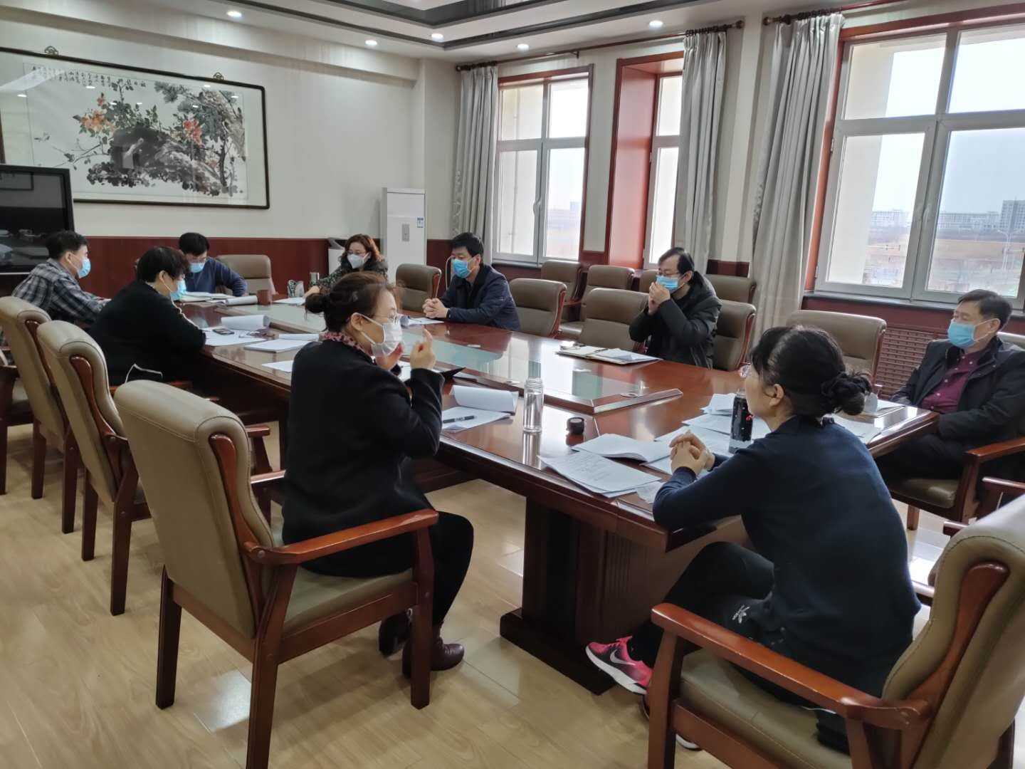
- 强化使命担当，充分发挥党组织战斗堡垒作用和共产党员先锋模范作用。
1.落实疫情防控第一责任人职责，切实扛稳政治责任。
王静军书记作为学校疫情防控第一责任人，领导党总支和校行政把疫情防控工作作为当前最重要的工作来抓，党总支与校行政共同制定确保学校疫情防控、复课开学前各项准备工作科学规范有序的相关方案，确保学校复课开学前各项准备工作科学规范有序。
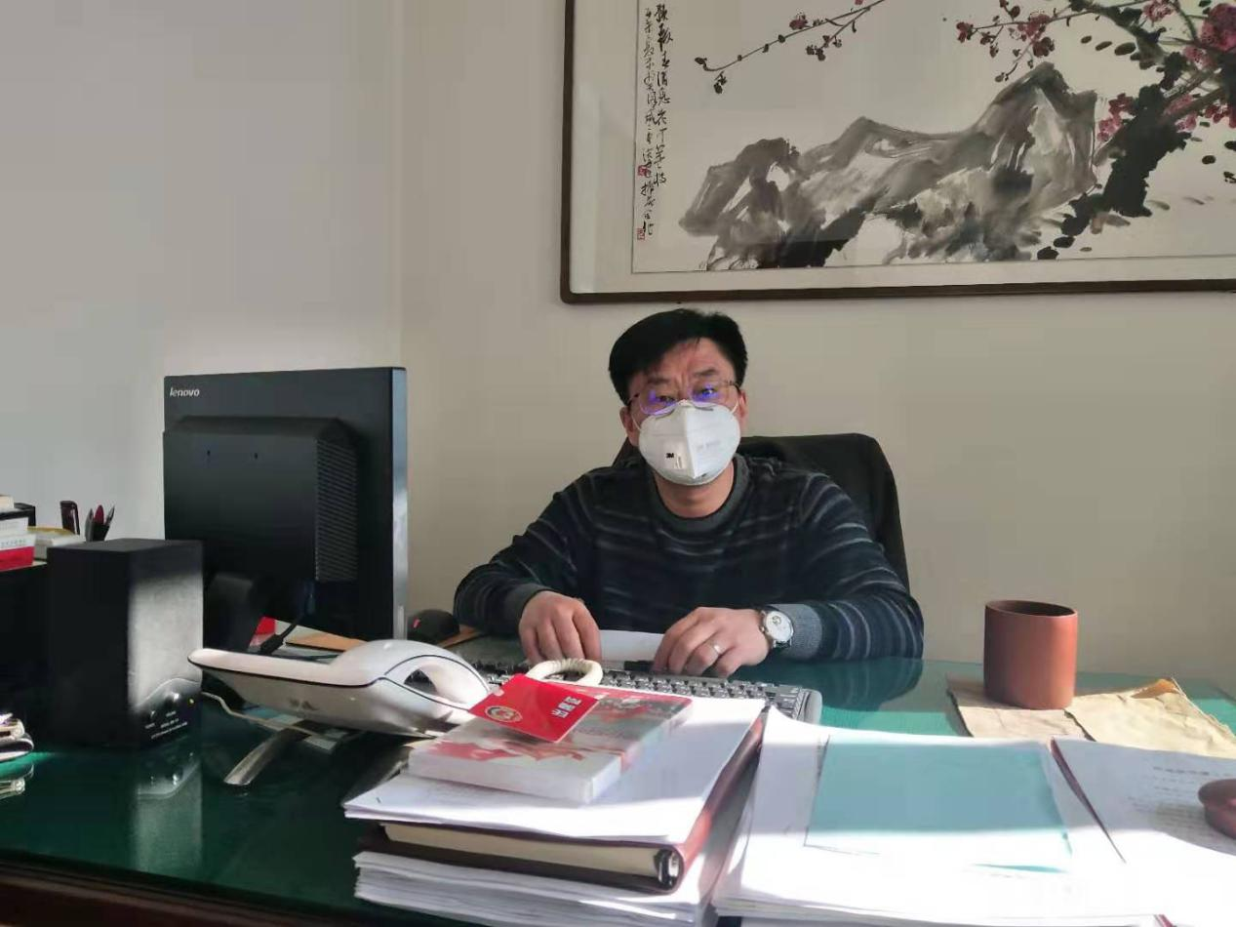

2.强化责任担当，增强政治责任。
成立党员突击队，王静军书记任组长，负责体温集中监测、值班和疫情防控工作。从2月1日起干部到校上班，进行疫情防控和复学准备工作。2月10日开始，寒假延迟后白天值班由行政干部负责，男党员负责夜间值班。
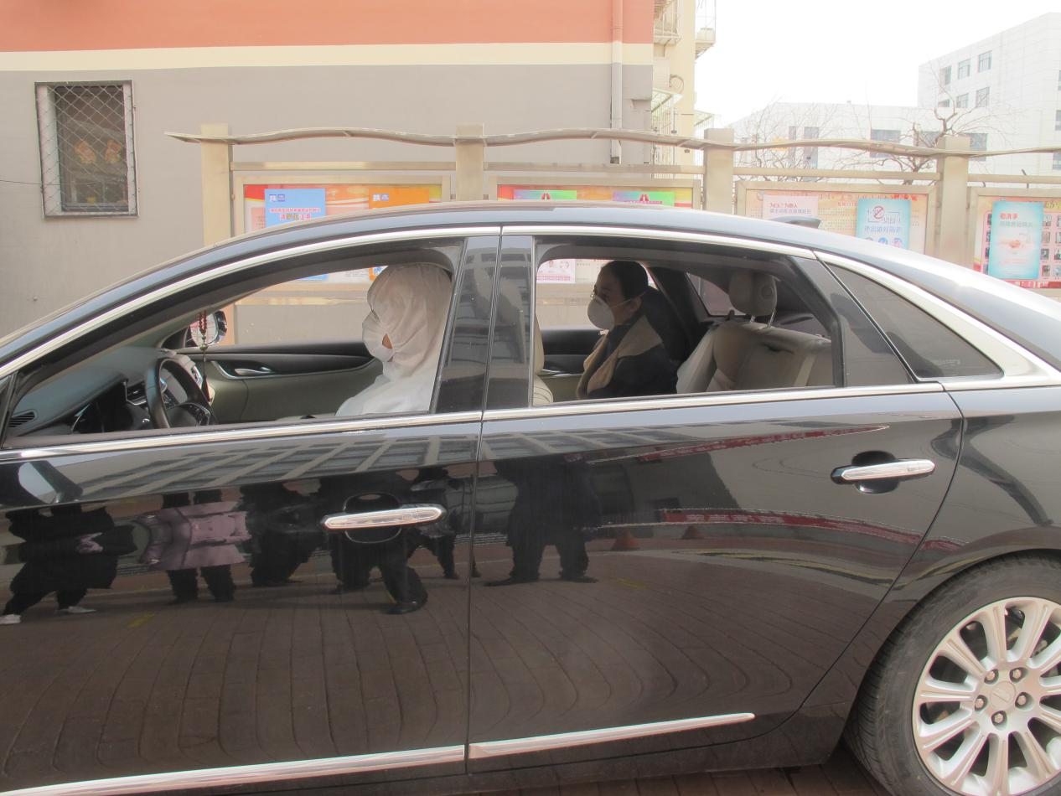
3.积极参加社区疫情防控工作。
按照教育局党委《关于充分发挥教育系统基层党组织领导轴心作用，构筑群防群治严密防线的通知》要求，咸二中党总支党员通过电话、微信群等途径，主动与居住地社区党组织联系、主动请战，向社区党组织报告个人参加社区疫情防控工作的意愿与时间，认领志愿服务岗位，做好精准对接。
广大党员冒着寒风在社区发放宣传单，在物业小区大门口站岗值班，帮助维持秩序，登记出入进小区人员名单，测量体温，对居住在本社区的车辆发放车证，进行消毒，对外地牌照车辆进行排查，劝阻外来车辆进入社区，向来往的居民宣传疫情防控的相关知识。很多党员多次到社区志愿服务，今年57岁的老党员李成洪同志，是我校的总务主任。疫情发生后，白天在校开展防疫工作，晚上主动请缨到社区已执勤10次，用实际行动践行着入党誓言。
自疫情防控阻击战打响以来，广大党员干部把疫情防控作为践行初心使命的战场，弘扬了志愿精神，彰显了责任担当，充分发挥了党员的先锋模范作用，做到既严格参与又文明服务，携手同心构筑了群防群治抵御疫情的严密防线。
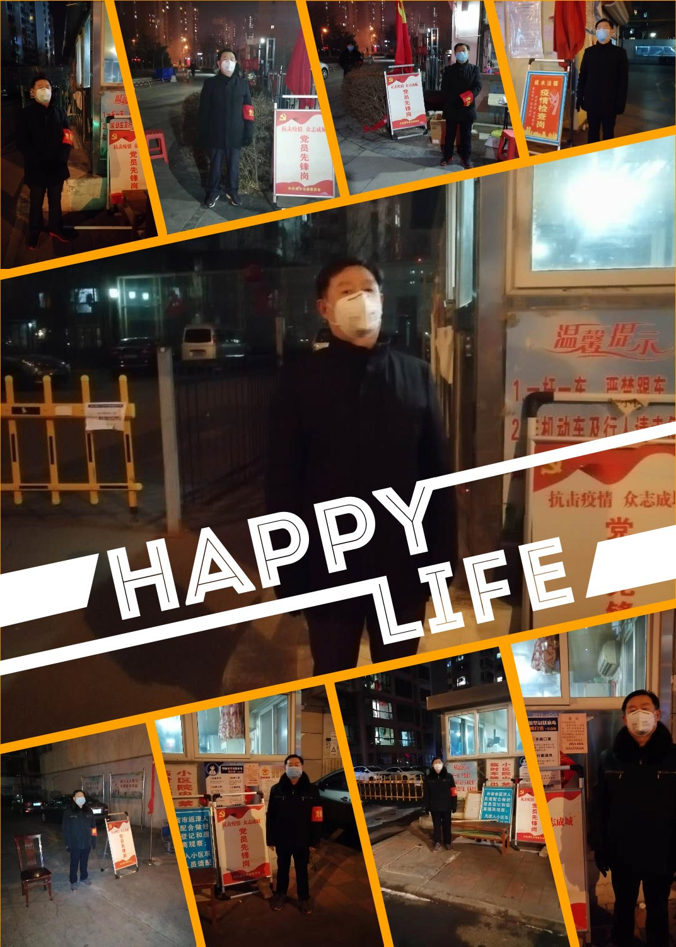
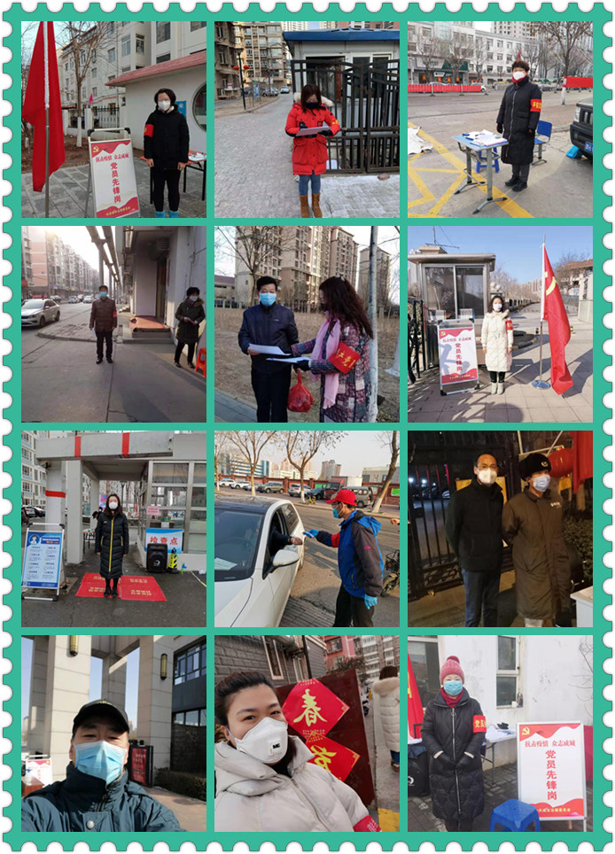
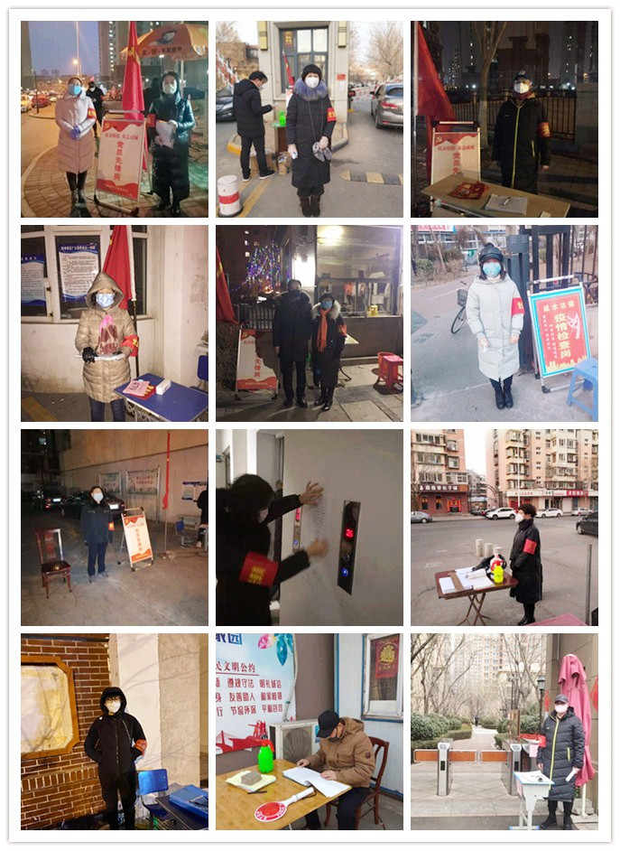
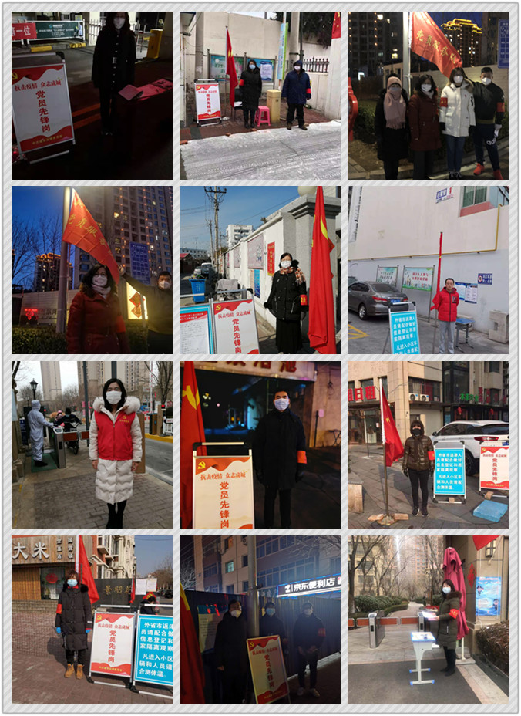
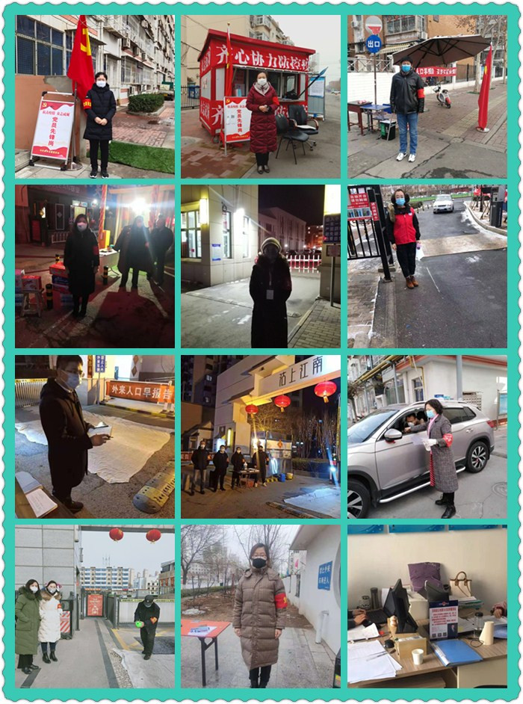

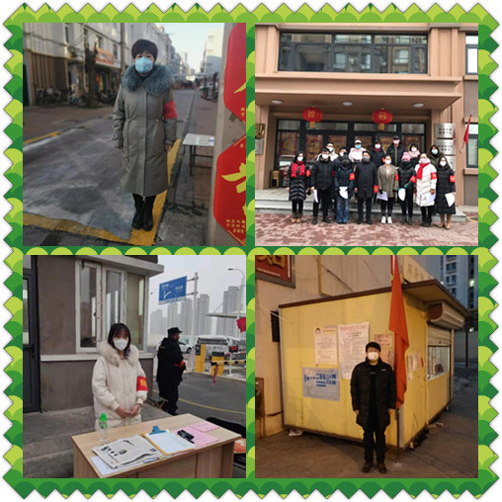
4.一线党员在“停课不停学”中认真做好教学工作。
党支部号召一线党员高度重视“停课不停学”工作，党员教师面对时间紧任务重的现状，不等不靠，积极着手制作微课、设计练习、搜集资源，了解学生的学情，“备战”忙而不乱，做好上课前的准备，和内部的沟通，对于学情及各科时控的调配进行了有效的协调，使学生的学习任务量保持可控，不增加过重的负担，取得了预想的效果。
5.组织党员开展自愿捐款支持疫情防控工作。
按照津南区教育局党委《关于组织党员自愿捐款支持新冠肺炎疫情防控工作的通知津南教党字〔2020〕3号要求，为打赢疫情防控阻击战，体现广大党员支持疫情防控斗争的强烈愿望，2020年2月29日咸二中党总支通过微信和电话形式组织党员开展自愿捐款支持疫情防控工作。
咸二中党总支向全体党员发出倡议后，迅速得到党员的响应支持。咸二中党总支书记、校长王静军在2020年2月1日向天津市慈善协会捐款500元、2020年2月21日向党组织交纳党费500元专门支持疫情防控工作的基础上，带头捐款300元，班子成员也不甘落后，广大党员纷纷慷慨解囊，100元、200元、300元……总支63名党员教师勠力同心，筹款8350元。
病毒无情,人间有爱。咸二中党总支党员用实际行动诠释着党员的初心和使命！参加捐款的党员教师纷纷表示，当前全国疫情防控正处于关键阶段，作为共产党员要始终发挥先锋模范作用，在疫情防控中践行初心使命，奉献爱心、贡献力量，坚决打赢这场人民战争、总体战、阻击战。
6.积极参加津南区教育系统疫情防控期间无偿献血。
2020年2月6日津南区学校卫生保健所下发关于筛查新型冠状病毒感染肺炎疫情防控期间献血人员的紧急通知后我校张悦、王东晓二位党员主动报名。3月7日接到津南区教育系统疫情防控期间无偿献血工作的通知后，我校又有多名党员主动报名，学校组成两个梯队，第一批为教育局下达指标5人组成和报名党员教师组成的7人队伍；第二批为2008年以后参加工作的党员组成的9人队伍，他们是张静怡、朱丽娥、王莹、张文君、李媛、杨鹏、刘雅菲、崔雪莉、马莎莎、万晓颖、林婷婷。
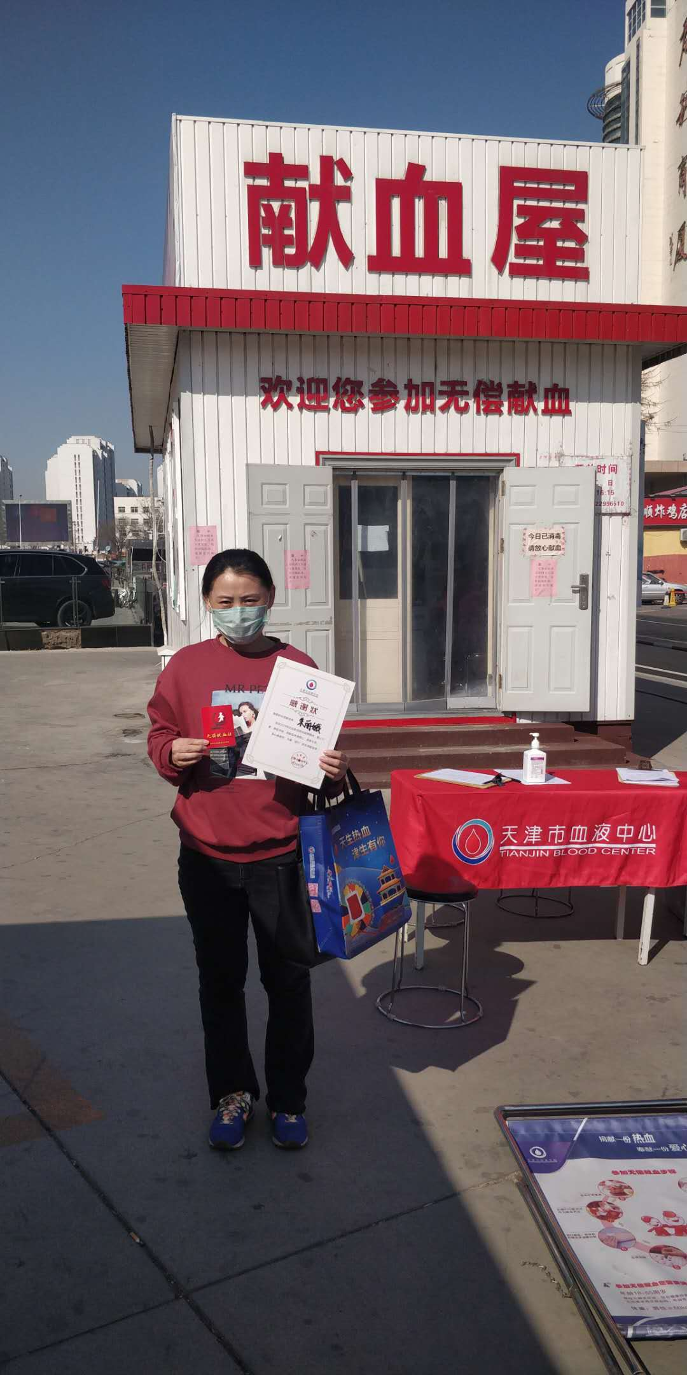
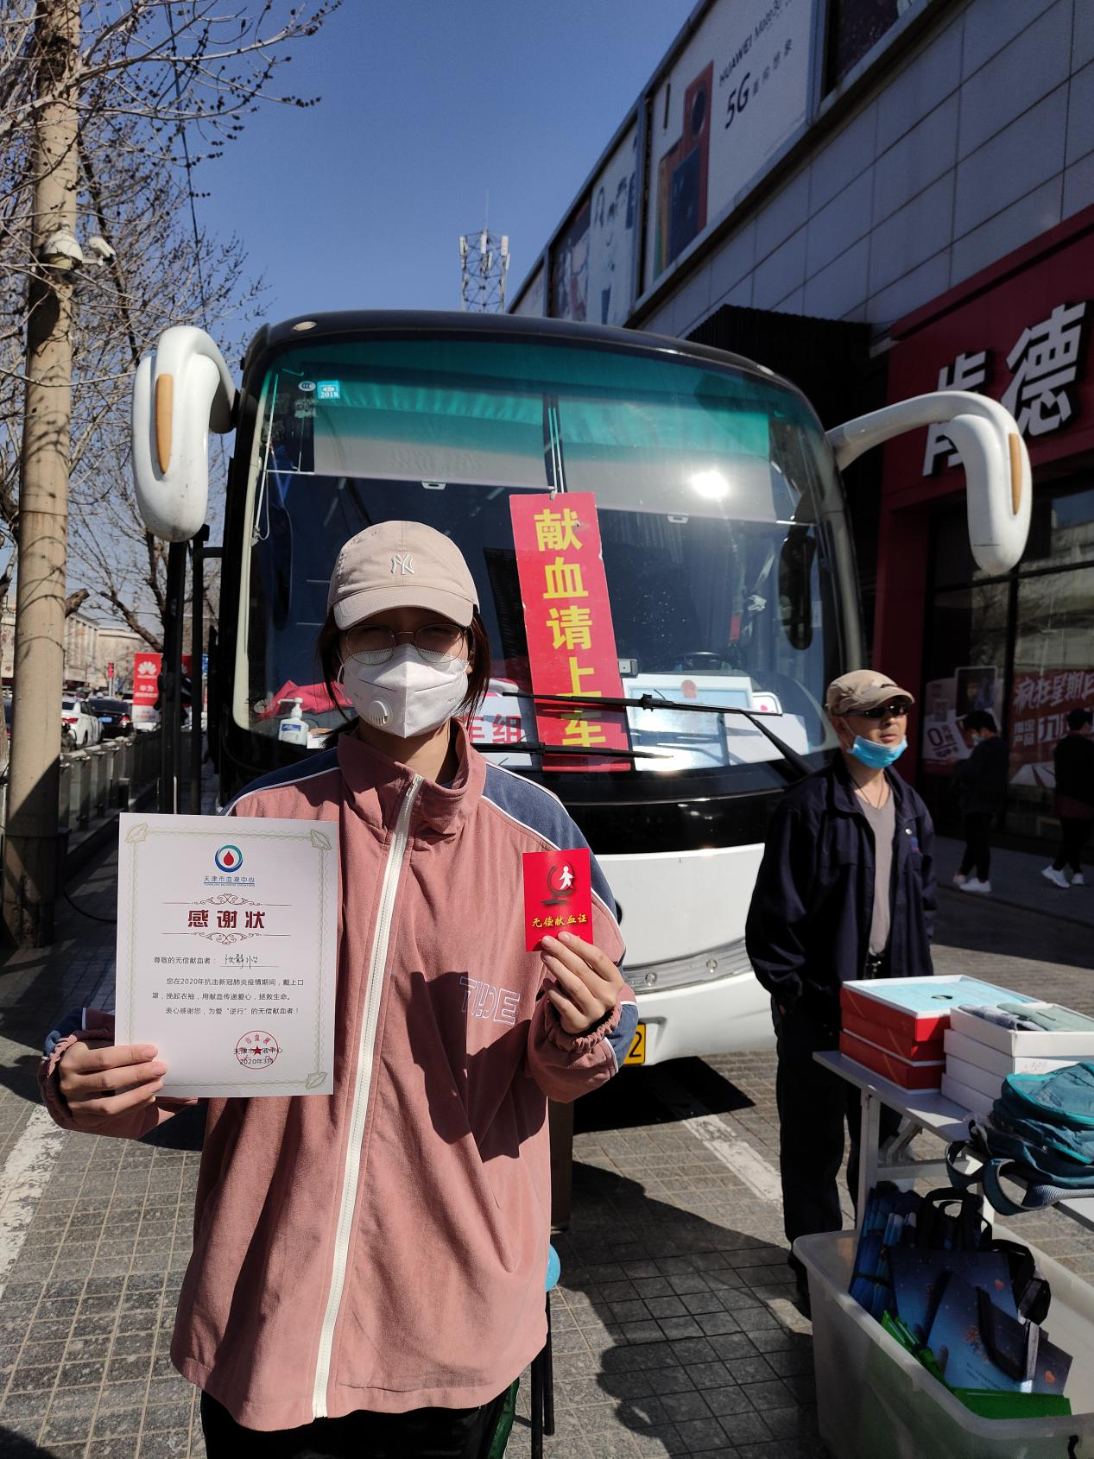

7.做好疫情防控知识和教职工思想政治工作。
及时组织党员、教师学习习近平总书记关于疫情防控的重要指示精神，利用LED电子显示屏、微信公众号、校园网、教师群进行推送转发，帮助广大教职员工、学生和家长掌握准确、权威的防护知识，坚定战胜疫情，促进经济社会全面发展的信心和决心。
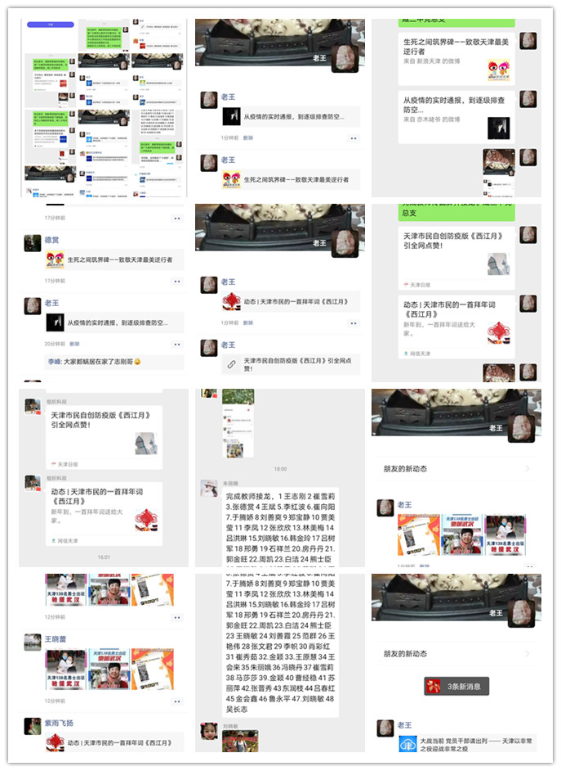

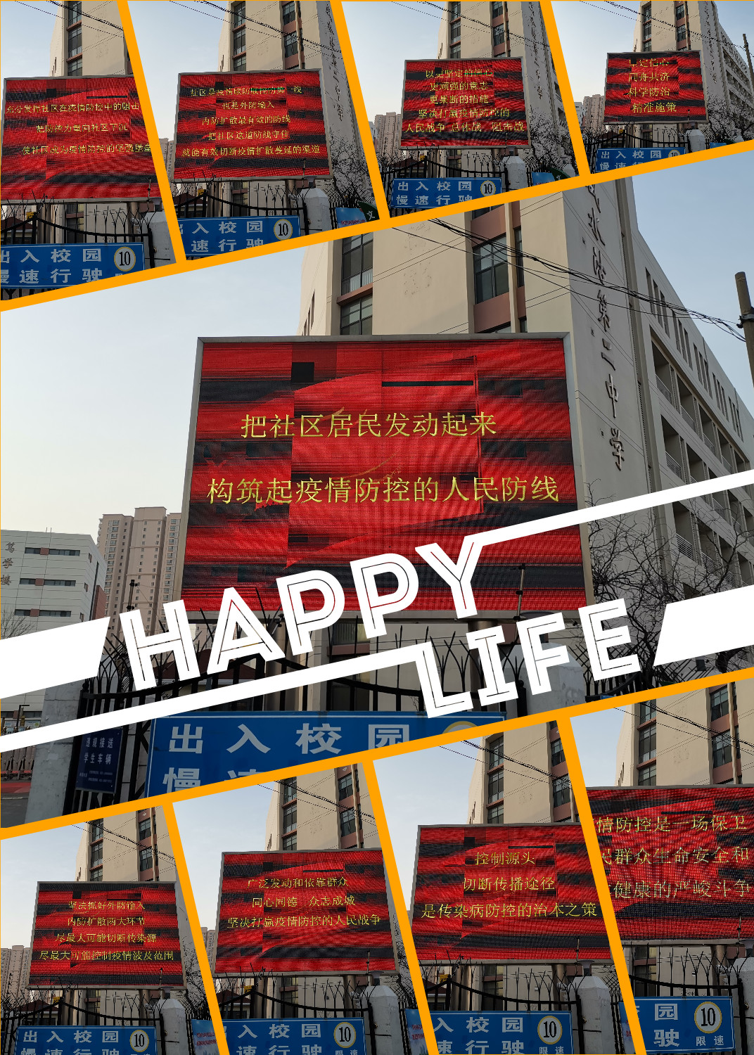
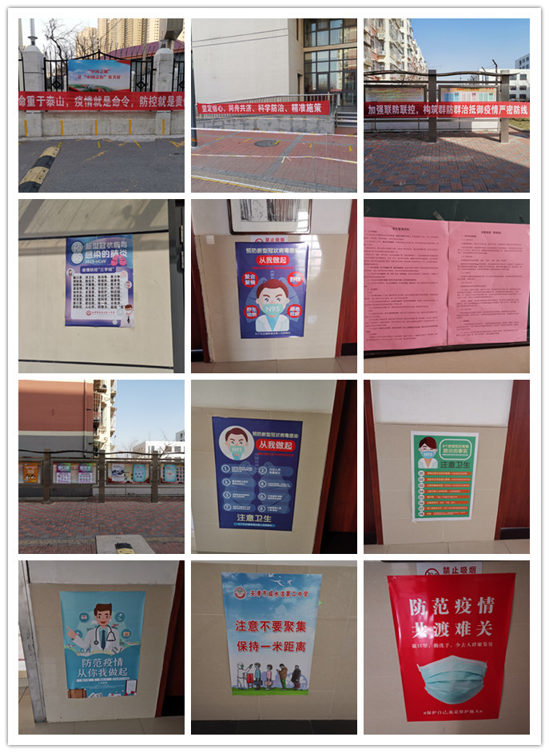

咸二中党总支和广大党员和教师要认真贯彻市委“五个带头”的工作要求，即带头站在防控疫情斗争的第一线，确保各项防治措施的落实；带头发扬无私无畏精神，关键时刻挺身而出，不畏艰险，顽强拼搏；带头做好群众思想工作，相信科学，解疑释惑；带头顾全大局，遵守纪律，团结一心，扶危济困；带头坚守岗位，为推进天津高质量发展、保持社会稳定的良好局面做出应有贡献。

咸二中党总支
2020年3月12日

